**Traffic Video Annotator**

Manual de Usuario

Contenido

1. INFORMACIÓN GENERAL 1

2. INSTALACIÓN 1

3. CONFIGURACIÓN 1

4. VISUALIZACIÓN DE VIDEO 1

5. ANOTACIONES EN VIDEO 3

5.1. Anotaciones de Texto 3

5.2. Anotaciones en formas 4

5.3. Acercar, alejar y deshacer anotaciones 5

5.4. Registro de anotaciones 7

6. MEDICIONES SOBRE LA ESCENA 8

6.1. Proceso de calibración 8

6.2. Mediciones de distancia sobre la vía 9

7. TOMA DE MUESTRAS/EJEMPLOS EN VIDEO 10

8. CRÉDITOS 10

# INFORMACIÓN GENERAL

Traffic Video Annotator es una aplicación para videos de tráfico urbano que permite realizar y registrar anotaciones de texto y formas, realizar mediciones en metros sobre la escena a partir de un sencillo proceso de calibración, y capturar muestras/ejemplos de objetos de interés de la escena, para el desarrollo y evaluación de algoritmos de inteligencia artificial en tareas de detección y seguimientos de objetos sobre imágenes y videos.

# INSTALACIÓN

Estos son los requisitos mínimos para la utilización de esta aplicación:

* Windows 7/8/8.1/10.
* Pantalla con una resolución mínima de 1366 x 768 pixeles.
* Microsoft Visual C++ 2015 Redistributable (x86).

Para la instalación, se deben descomprimir los archivos en cualquier carpeta del equipo, o en cualquier memoria extraíble.

# CONFIGURACIÓN

Para facilitar la selección del video, en el menú **Archivo** se encuentran las opciones *Carpeta de Videos* y *Carpeta de Resultados*. En estas opciones, el usuario puede seleccionar la carpeta donde se encuentran los videos, o donde se guardarán las imágenes con las anotaciones. También se encuentra en el menú **Archivo**, el submenú *Videos Recientes*, donde se puede acceder directamente a los archivos de video recientemente abiertos.

# VISUALIZACIÓN DE VIDEO

Para iniciar, se escoge el video que se quiere ANALIZAR, en el menú **Archivo → Abrir**. Cuando se carga el video, los controles de reproducción del video y selección de cuadro de video se activarán, y se presentará la información del tamaño del video, como se ilustra en la Figura 1.

La aplicación cuenta con una barra de reproducción en la parte inferior (ver Figura 1), compuesta por controles para la reproducción (números del 1 al 7), una barra deslizante para recorrer el video (número 8) y una caja de texto (número 9) para la selección de un cuadro deseado. 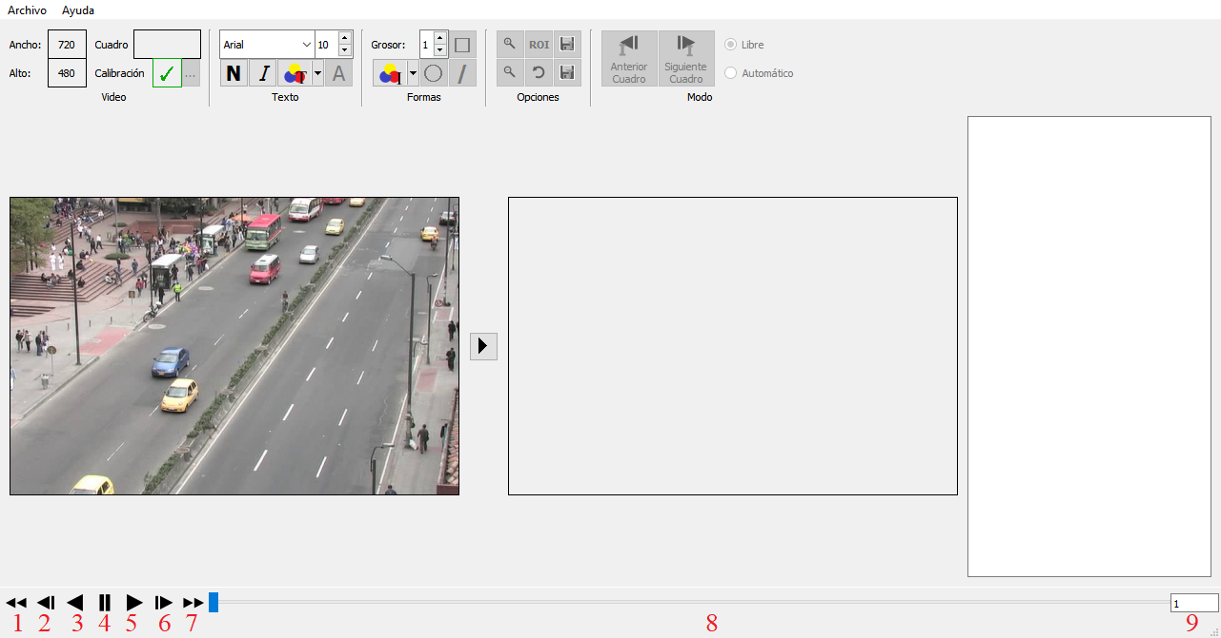

Figura 1. Visualización del video.

Las funciones de cada control de la barra se describen a continuación:

1. Disminuir velocidad de reproducción.
2. Retroceder 1 cuadro.
3. Reproducción inversa.
4. Pausa.
5. Reproducción.
6. Avanzar 1 cuadro.
7. Aumentar velocidad de reproducción.
8. Deslizador para desplazarse a través del video.
9. Caja de texto para la selección de un cuadro (oprimir enter).

La reproducción del video, normal o inversa, continuará hasta que el usuario pause el video o hasta que se alcance el extremo al que se dirige. Durante la reproducción, el deslizador y la caja de texto van presentando el cuadro en el que el video se encuentra. La velocidad de reproducción puede ser aumentada o disminuida de 1x (velocidad normal) hasta 10x.

El deslizador permite desplazarse a través del video, independientemente de si el video se encuentra en pausa o en reproducción. Para la selección precisa de un cuadro de video usando la caja de texto, es necesario que el video se encuentre en pausa. Si se escribe un número de cuadro fuera del rango del video, se le informará al usuario que debe seleccionar otro número de cuadro y se le indicará cuál es el rango permitido para el video (ver Figura 2).

Figura 2. Error de escritura del cuadro, cuadro fuera del rango del video.

# ANOTACIONES EN VIDEO

Para iniciar, se escoge el video que se quiere analizar, en el menú **Archivo → Abrir**. Posteriormente, el usuario debe detener el video en el cuadro sobre el que se quieren hacer las anotaciones, y su selección se realiza oprimiendo el botón **Seleccionar cuadro**, ubicado entre las 2 ventanas de presentación de imágenes (ver Figura 3). Inmediatamente, los controles para las anotaciones en video se activarán.

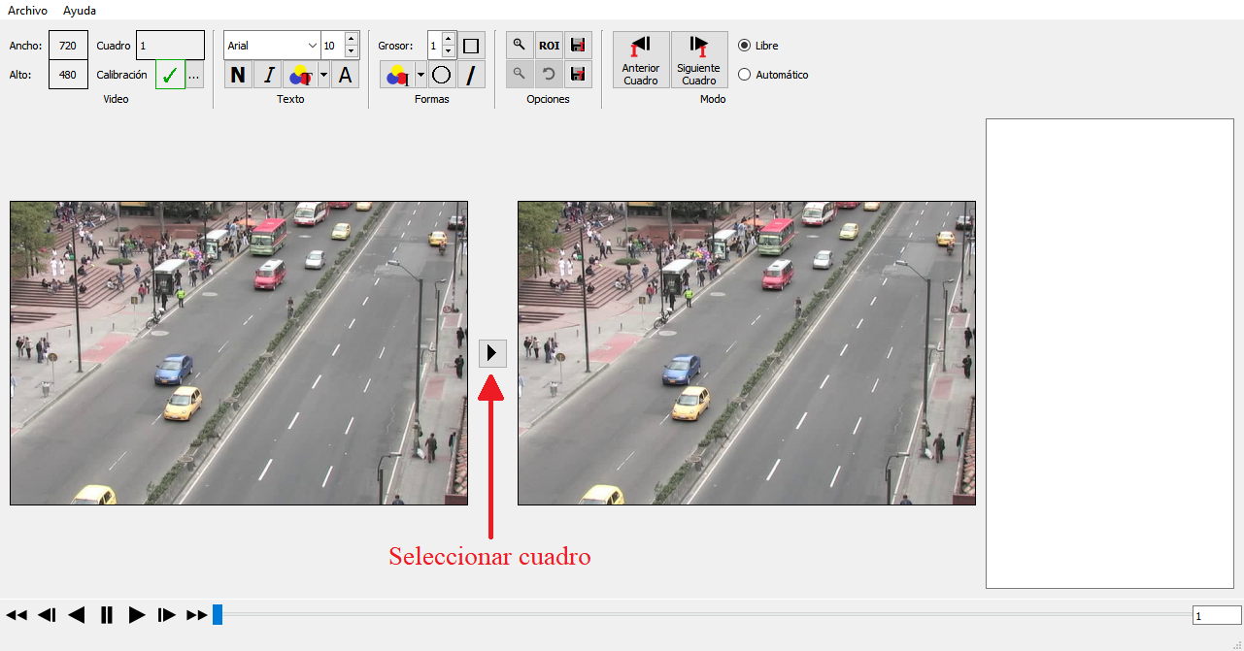

Figura 3. Seleccionar cuadro para realizar anotaciones.

## Anotaciones de Texto

La herramienta permite realizar anotaciones de texto sobre un cuadro seleccionado de video. Para dichas anotaciones, se presenta una barra de control de texto, la cual se presenta en la Figura 4. Las 6 opciones de la barra de control de texto son:

1. Fuente del texto.
2. Tamaño de la fuente.
3. Texto en negrita.
4. Texto en cursiva.
5. Color del texto.
6. Botón escribir anotación.

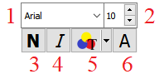

Figura 4. Opciones para las anotaciones de texto.

Al seleccionar el color, el botón “Escribir anotación” indicará el color escogido. De forma predeterminada, el color establecido es **Negro**, con fuente “Arial”, y con un tamaño de 10pt. Para empezar a escribir, se selecciona el botón “Escribir anotación”, y posteriormente se escoge el lugar donde se desea escribir la anotación. Aparecerá un cuadro de texto debajo, donde se escribirá la anotación (ver Figura 5).

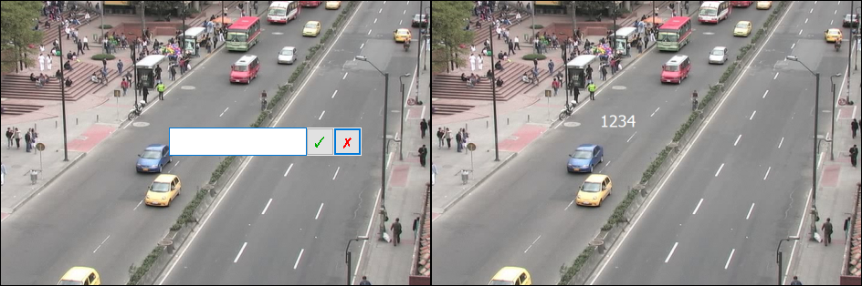

Figura 5. Ejemplo de anotación de texto.

## Anotaciones en formas

La herramienta permite realizar anotaciones mediante formas sobre un cuadro seleccionado de video. Para dichas anotaciones, se presenta una barra control de formas, la cual se presenta en la Figura 6.

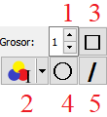

Figura 6. Opciones para las anotaciones de formas.

Las 5 opciones de la barra de control de formas son:

1. Grosor de la forma.
2. Color de la forma.
3. Forma “Rectángulo”.
4. Forma “Línea”.
5. Forma “Elipse”.

Al seleccionar el color, los botones de las herramientas indicarán el color escogido. De forma predeterminada, el color establecido es **Negro** y el grosor de la forma es 1. Las etiquetas de las anotaciones en formas tienen el mismo color, fuente, y tamaño de las anotaciones de texto. Para realizar una anotación de una de las tres formas sobre el cuadro de video, se procede como sigue:

* **Rectángulo:** se escoge una de las esquinas del rectángulo deseado, y luego se escoge la esquina opuesta (ver Figura 7).
* **Línea:** se escoge primero un extremo y luego se escoge el otro extremo.
* **Elipse:** el mismo procedimiento para dibujar el rectángulo. La elipse dibujada estará inscrita en el rectángulo.

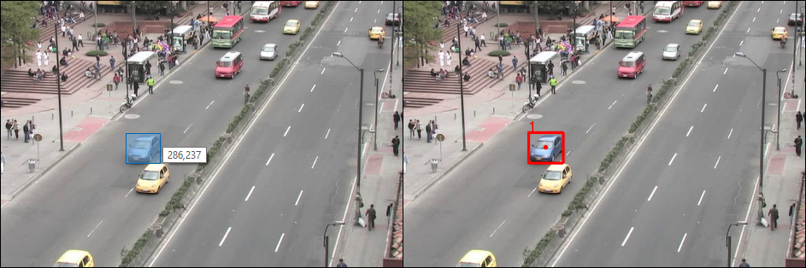

Figura 7. Ejemplo de anotación en forma de rectángulo.

Las anotaciones de formas registran la información en el panel ubicado a la derecha de la aplicación. La información que se registra es la siguiente:

|  |  |  |  |  |  |  |  |  |
| --- | --- | --- | --- | --- | --- | --- | --- | --- |
| Rectángulo | Número de cuadro | Etiqueta de la anotación | Esquina superior izquierda - Coordenada X | Esquina superior izquierda - Coordenada Y | Esquina inferior derecha - Coordenada X | Esquina inferior derecha - Coordenada Y | Centro – Coordenada X | Centro – Coordenada Y |
| Línea | Etiqueta de la anotación | Extremo 1 de la línea - Coordenada X | Extremo 1 de la línea - Coordenada Y | Extremo 2 de la línea - Coordenada X | Extremo 2 de la línea - Coordenada Y | Distancia en pixeles | Distancia en metros |  |
| Elipse | Etiqueta de la anotación | Esquina superior izquierda - Coordenada X | Esquina superior izquierda - Coordenada Y | Esquina inferior derecha - Coordenada X | Esquina inferior derecha - Coordenada Y | Centro – Coordenada X | Centro – Coordenada Y |  |

Tabla 1. Datos registrados por las anotaciones de formas.

## Acercar, alejar y deshacer anotaciones

La barra de control “Opciones” (ver Figura 8), cuenta con:

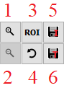

Figura 8. Opciones para las anotaciones.

1. Acercar.
2. Alejar.
3. Selección de ROI (para toma de muestras, ver Sección 7).
4. Deshacer.
5. Guardar imagen.
6. Guardar texto.

La opción “acercar” permite controlar el zoom de la imagen para facilitar la realización de anotaciones que requieren de una posición más precisa. La selección de la región a acercar se realiza de forma similar a la de dibujar un rectángulo. Sin embargo, la imagen ampliada se presenta manteniendo la relación de aspecto (ancho/alto) del video. Por lo tanto, la imagen ampliada puede corresponder a un área mucho mayor al área seleccionada.

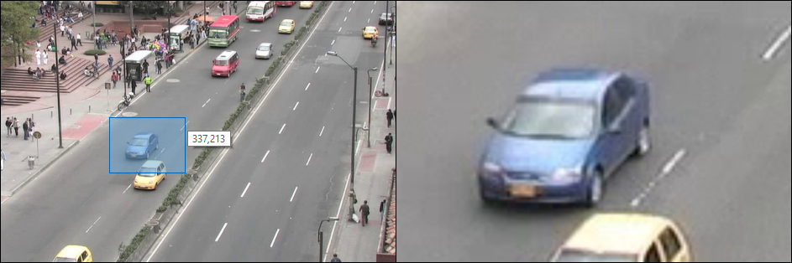

Figura 9. Acercar imagen.

La opción “alejar” se activa cuando el usuario ha acercado la imagen o cuando ha seleccionado una región de interés. Esta opción permite regresar al tamaño original del video, conservando las anotaciones o dibujos realizados previamente.

La opción “ROI” (Región de interés), permite la selección de un área específica de la escena, útil para la toma de muestras/ejemplos, como se presenta en la Sección 7. TOMA DE MUESTRAS/EJEMPLOS EN VIDEO. Dicha selección se realiza de la misma manera con la que se dibuja el rectángulo. La imagen presentada corresponderá a la región seleccionada ampliada (ver Figura 10). El usuario no podrá escribir o dibujar anotaciones sobre la ROI.

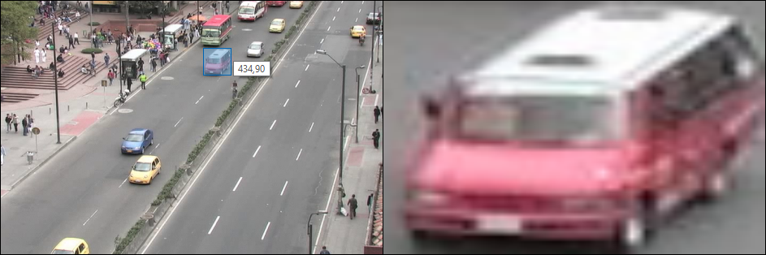

Figura 10. Ejemplo de selección de una ROI en la escena.

La opción “Deshacer” permite devolver uno a uno, las acciones realizadas en cuanto a escribir o dibujar anotaciones en la imagen, con la correspondiente información registrada en el panel.

La opción “Guardar imagen” guardará en un archivo Portable Network Graphics (PNG), la imagen actual que se presenta en la ventana, conservando las anotaciones y dibujos presentes, o si se presenta una región de interés.

La opción “Guardar texto” guardará en un archivo de texto (TXT), la información registrada en el panel de información que se encuentra a la derecha de la aplicación. Si el panel se encuentra vacío, se le informará al usuario y no se guardará ninguna información.

## Registro de anotaciones

En la sección “modo”, el usuario puede seleccionar si quiere escribir o dibujar anotaciones de forma libre sobre un cuadro del video.

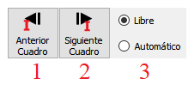

Figura 11. Registro de anotaciones en modo libre o automático.

Esta sección cuenta con:

1. Anterior cuadro.
2. Siguiente cuadro.
3. Selección del modo.

Los botones “Anterior cuadro” y “Siguiente cuadro” permiten cargar el cuadro anterior o el siguiente a analizar, para facilidad al usuario. Sin embargo, su funcionamiento varía dependiendo del modo de operación en que se encuentre la aplicación.

## Modo libre

El modo “libre” es recomendable cuando se realiza el análisis sobre un solo cuadro: anotaciones de los objetos de la escena con las diferentes herramientas, mediciones de distancia (ver Sección 6.2 Mediciones de distancia sobre la vía), entre otras.

Como solo se trabaja en un solo cuadro, las herramientas “línea” y “elipse” no registran la información del cuadro actual en el panel de información. Al cambiar de cuadro con los botones “Anterior cuadro” y “siguiente cuadro”, la información del panel de información se borrará completamente. Al guardar la imagen, el nombre del archivo se ha predefinido solo con el número del cuadro actual.

## Modo automático

El modo “automático” está diseñado para facilitar al usuario el registro de la información de los objetos, en múltiples cuadros. En este modo, solo las herramientas “rectángulo” y “Región de Interés / ROI” se encuentran disponibles.

Cuando se marca un rectángulo, también se registra el número del cuadro en el que fue marcado. Al cambiar de cuadro con los botones “Anterior cuadro” y “Siguiente cuadro”, la información del panel se mantiene. Al guardar la imagen, el nombre del archivo está definido con el número del cuadro actual y las etiquetas de las anotaciones en formas.

NOTA: El usuario cuenta con la libertad para cambiar el modo de operación en cualquier momento, con el fin de permitir utilizar las herramientas en el cuadro y regresar al modo automático para mantener la información en el panel por múltiples cuadros. Sin embargo, hay que tener cuidado, ya que, si se mantiene el modo “libre” y se cambia de cuadro, se puede borrar la información registrada.

# MEDICIONES SOBRE LA ESCENA

Para iniciar, se escoge el video que se quiere visualizar, en el menú **Archivo → Abrir**. Posteriormente, el usuario debe detener el video en el cuadro sobre el que se quieren hacer las mediciones, y su selección se realiza oprimiendo el botón **Seleccionar cuadro**, ubicado entre las 2 ventanas de presentación de imágenes (ver Figura 3). Inmediatamente, los controles para las anotaciones, necesarios para la medición en video, se activarán.

Para la toma de mediciones, se requiere que el video se encuentre calibrado. El estado de calibración indica si se encuentra el archivo de calibración **(nombreVideo)_CalibrationData.txt** en la misma carpeta que el archivo de video (ver Figura 12). El usuario puede realizar el proceso de calibración en cualquier momento, siempre y cuando se haya seleccionado algún cuadro de video para analizar.

 

Figura 12. Estado de calibración (izquierda: video calibrado, derecha: video no calibrado).

## Proceso de calibración

El proceso de calibración consiste en el cálculo de una homografía que permite transformar un cuadrilátero rectangular sobre las vías en el video, en un rectángulo de dimensiones conocidas (en metros) de la escena. El usuario debe conocer que posiciones en pixeles sobre el video conforman un cuadrilátero, correspondiente a una zona rectangular de dimensiones conocidas en la escena real.

Pasos para la calibración del video:

1. Para iniciar con el proceso de calibración, se debe presionar el botón “…”, que se encuentra junto al indicador de estado de calibración (ver Figura 12). Aparecerá una nueva ventana con el cuadro seleccionado previamente (ver Figura 13).
2. Escribir la medida en metros de la distancia a lo **largo** de la vía.
3. Escribir la medida en metros de la distancia a lo **ancho** de la vía.
4. Presionar el botón “Empezar”.
5. Indicar en la imagen, los puntos correspondientes a las distancias:
   1. Punto 1: Inicio de la distancia “largo de la vía”.
   2. Punto 2: Final de la distancia “largo de la vía” e inicio de la distancia “ancho de la vía”.
   3. Punto 3: Final de la distancia “ancho de la vía” e inicio de la distancia “largo de la vía”.
   4. Punto 4: Final de la distancia “largo de la vía”.

Observe que la medida “Largo” corresponde a la distancia en metros sobre la escena real entre los puntos 1 y 2, mientras que la medida “Ancho” corresponde a la distancia entre los puntos 2 y 3. Al ingresar el último punto del cuadrilátero, en la ventana derecha se presentará la imagen rectificada de la región delimitada por el usuario, la cual corresponde a la zona rectangular de dimensiones conocidas (ver Figura 14).

1. Si el usuario está conforme con la transformación, al aceptar, se guardará el archivo de calibración.

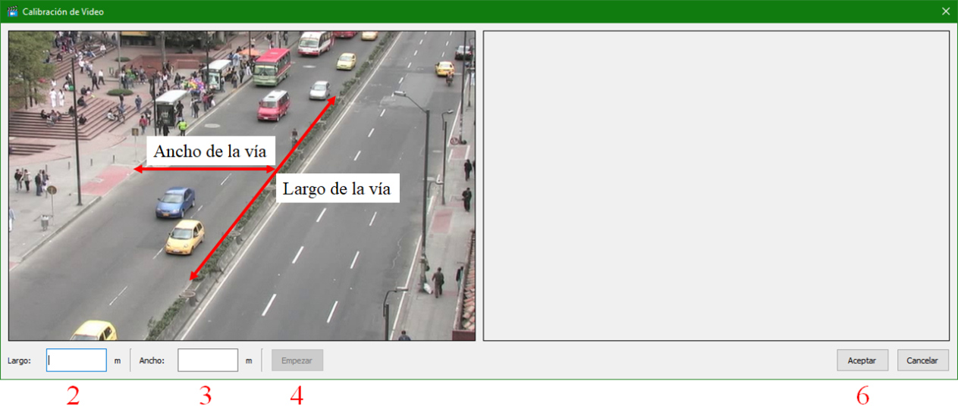

Figura 13. Proceso de calibración de un video.

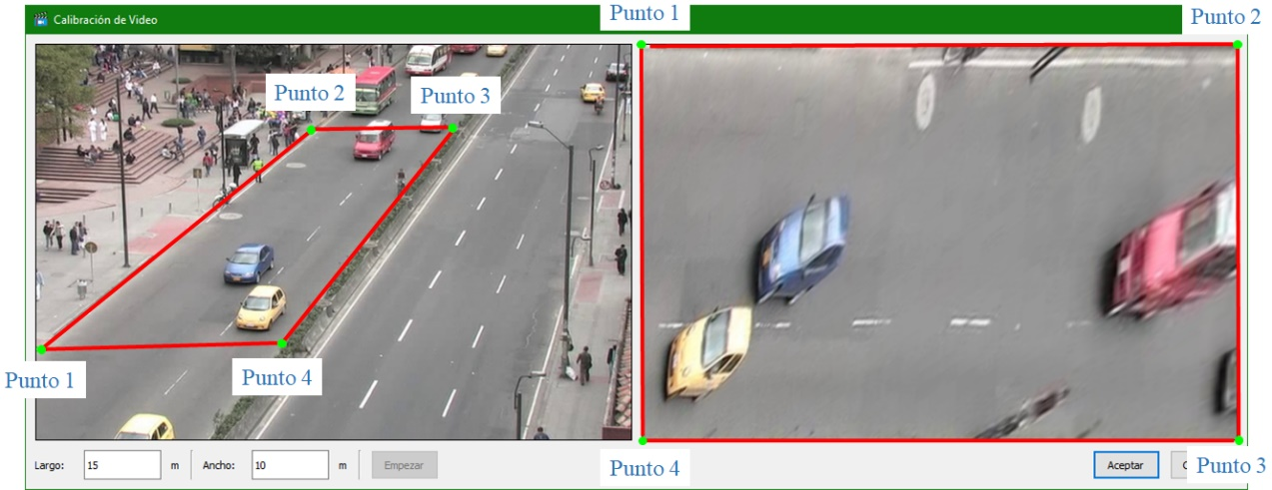

Figura 14. Rectificación de la escena.

## Mediciones de distancia sobre la vía

Para tomar mediciones sobre la vía, se utiliza la herramienta “línea”, de las anotaciones de formas. El usuario debe seleccionar el extremo inicial de la línea, y luego el extremo final de la línea. Si se quiere realizar una medición sobre formas existente en la imagen (rectángulos y/o elipses) los extremos de la línea se pueden acoplar al centro de estas anotaciones, acercando el cursor al centro, el cual cambiará del color de la anotación a color verde, indicando que se seleccionará el centro (ver Figura 15).

En el panel de información se registrarán los datos de la línea (ver Tabla 1), presentando las distancias en píxeles y en metros. Si el video no está calibrado, la medición en metros se presentará con un guión (-m).

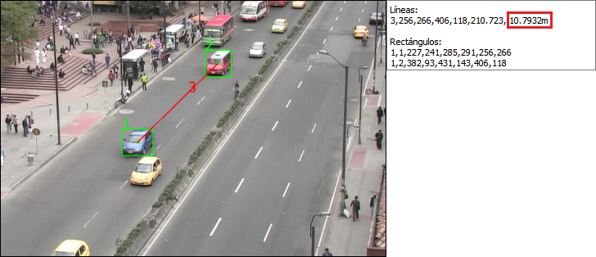

Figura 15. Ejemplo de medición sobre la escena.

# TOMA DE MUESTRAS/EJEMPLOS EN VIDEO

Para iniciar, se escoge el video que se quiere visualizar, en el menú **Archivo → Abrir**. Posteriormente, el usuario debe detener el video en el cuadro sobre el que se quieren hacer la toma de muestra, y su selección se realiza oprimiendo el botón **Seleccionar cuadro**, ubicado entre las 2 ventanas de presentación de imágenes (ver Figura 3). Inmediatamente, los controles para las anotaciones se activarán.

La opción “ROI” (Región de interés) se utiliza para la toma de muestras, seleccionando el objeto de la escena del cual se desea la muestra. La imagen presentada corresponderá a la región seleccionada ampliada (ver Figura 10). Para regresar a la imagen original, se utiliza la opción “alejar”.

En el panel de información, se registrarán las coordenadas de las esquinas superior-izquierda e inferior-derecha, de la región seleccionada. Al guardar la imagen, ésta conservará su tamaño real en pixeles (ver Figura 16).



Figura 16. Muestra extraída.

# CRÉDITOS

Está aplicación fue desarrollada por los ingenieros Carlos Andrés Wilches Pérez, MSc. y el profesor Julián Quiroga Sepúlveda, PhD., del Departamento de Electrónica, de la Pontificia Universidad Javeriana. Se agradece al ingeniero Alejandro Forero, MSc., Gerente del Sistema Inteligente de Transporte de la Secretaria de Movilidad de Bogotá, por su contribución en la definición de las funcionalidades y requerimientos de la aplicación.